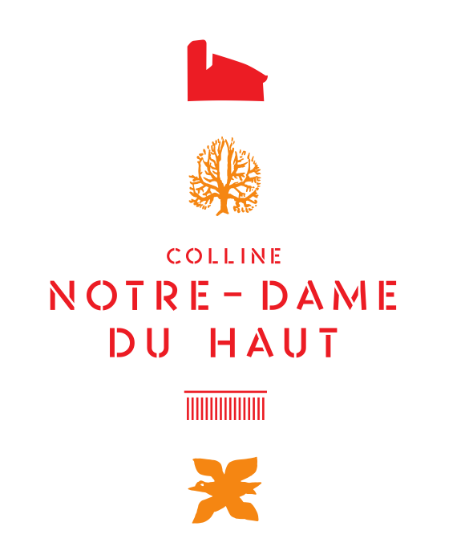
ATELIER ILLUSTRATION
Atelier pédagogique

Niveaux conseillés : Cycles 1 et 2
Nombre de participants maximum par atelier : 25 + 2 accompagnateurs
Durée : 2h

Notre équipe est à votre disposition afin d’adapter les contenus de cet atelier.

- PRÉSENTATION DE L’ATELIER

Comment se familiariser avec l’architecture moderne à partir d’une histoire.
Lors d'une courte visite adaptée à leur niveau, les élèves découvrent tout d’abord la chapelle Notre-Dame du Haut, créée par Le Corbusier et inaugurée en 1955. Guidés par un médiateur, ils repèrent les formes, les matériaux et autres caractéristiques qui font la modernité de la chapelle.
Puis, à l’abri du pèlerin, le médiateur raconte l’histoire illustrée du 4e petit cochon, qui désirait construire une maison en béton. Il est alors demandé aux enfants de compléter l’histoire en en réalisant la dernière illustration et en imaginant la forme et les éléments constitutifs de cette maison en béton. Ils ont pour cela à leur disposition une feuille de format A3 ainsi que différents papiers à assembler et à coller pour construire un bâtiment aux formes innovantes.

- Définition de l’atelier auprès des élèves
À toi maintenant de finir l’histoire des quatre petits cochons en imaginant la maison en béton !
Remplis tout d’abord ton « cahier des charges » puis réalise la maison sur une feuille de papier. Tu peux utiliser la technique du collage et de l’assemblage. Divers papiers sont mis à ta disposition. Pour réaliser les formes de ta maison, tu peux t’inspirer des formes repérées pendant la visite dans la chapelle de Le Corbusier. N’hésite pas à ajouter des ouvertures (portes, fenêtres) et des éléments d’agrément (couleur, végétation ...) comme Le Corbusier dans sa chapelle !

- Critères à respecter
- Respect des contraintes techniques (format/collage/à l’échelle du petit cochon)
- Héritage de Le Corbusier visible : utilisation de formes présentes dans la chapelle
- Pertinence du choix des éléments collés (formes, couleurs, textures) et des opérations techniques (froisser, déchirer…) selon l’effet recherché
- Qualité du collage/ assemblage (soin, homogénéité)

- Déroulement de l’atelier
30 minutes / sur site
- Présentation de la Colline Notre-Dame du Haut et visite de la chapelle
- Lecture de l’histoire
20 minutes / en salle d’atelier
- Présentation de l’atelier, consignes, distribution du matériel
1h / en salle d’atelier
- Recherche d’idées, remplir le cahier des charges, choix des formes
- Réalisation de l’image
- Présentation des différentes maisons réalisées par les élèves
10 minutes / en salle d’atelier
- Rangement

- Matériel

- Divers papiers colorés prédécoupés ou non
- Ciseaux
- Crayons, gommes, taille-crayons
- Colle, scotch
- Feutres
- Petits cochons prédécoupés

- OBJECTIFS PÉDAGOGIQUES

Les objectifs de cet atelier sont multiples et peuvent mobiliser plusieurs disciplines. Cet atelier est particulièrement adapté aux programmes de cycle 1 et de cycle 2.
Pour cet atelier, les objectifs permettent en particulier de :
- Découvrir l’architecture, notamment l’architecture moderne
- Se perfectionner dans la technique du collage/assemblage
- Exploiter les qualités physiques des matériaux (couleurs, textures, transparence ...)
- Acquérir un vocabulaire lié aux domaines artistiques
- Favoriser et encourager l’observation, l’écoute et la prise de parole
- Stimuler la sensibilité artistique et créative
- Se familiariser avec un lieu emblématique régional

- LIENS AUX PROGRAMMES

- Dans le cadre du PEAC
Le parcours d'éducation artistique et culturelle est inscrit dans le projet global de formation de l'élève défini par le socle commun de connaissances, de compétences et de culture et opérationnalisé par les programmes scolaires (de l'école au lycée).
Ce parcours doit notamment permettre de :
- Fréquenter (Rencontres)
- Cultiver sa sensibilité, sa curiosité et son plaisir à rencontrer des œuvres
- Échanger avec un artiste, un créateur ou un professionnel de l'art et de la culture
- Appréhender des œuvres et des productions artistiques
- Identifier la diversité des lieux et des acteurs culturels de son territoire

- Pratiquer (Pratiques)
- Utiliser des techniques d'expression artistique adaptées à une production
- Mettre en œuvre un processus de création
- Concevoir et réaliser la présentation d'une production
- S'intégrer dans un processus créatif
- Réfléchir sur sa pratique

- S'approprier (Connaissances)
- Exprimer une émotion esthétique et un jugement critique
- Utiliser un vocabulaire approprié à chaque domaine artistique
- Mettre en relation différents champs de connaissances
- Mobiliser ses savoirs et ses expériences au service de la compréhension de l'œuvre

- Cycle 1 : Programme éducatif mobilisé

DOMAINES | OBJECTIFS | TYPES D’ACTIVITÉS
Arts plastiques / Histoire des arts | Découvrir différentes formes d’expressions artistiques | Réaliser une composition plastique en choisissant et en combinant des matériaux, en réinvestissant des techniques et des procédés.  Décrire une image/une œuvre.  Exprimer des émotions.
Français | Mobiliser le langage oral | Raconter une histoire.  Décrire une image/une œuvre et exprimer son avis.  S’exprimer de façon maîtrisée.
Explorer le monde | Se repérer dans le temps et l’espace | Utiliser des marqueurs spatiaux adaptés (devant, derrière, gauche, droite, dessus, dessous).

- Cycle 2 : Programme éducatif mobilisé

DOMAINES | OBJECTIFS | TYPES D’ACTIVITÉS
Arts plastiques/ histoire des arts | Expérimenter, produire, créer  S’exprimer, analyser sa pratique et celle de ses pairs  Se repérer dans les domaines liés aux arts plastiques, être sensible aux questions de l’art | S’approprier les éléments du langage plastique.  Représenter le monde environnant ou donner forme à son imaginaire.  Prendre la parole devant un groupe pour partager ses trouvailles.  Formuler ses émotions.  Établir un premier lien entre son univers visuel et la culture artistique.  S’ouvrir à la diversité des pratiques et des cultures artistiques.  Réaliser des productions plastiques pour donner à des situations et à des activités une dimension plastique et sensible.
Français | Comprendre et s’exprimer à l’oral  Lire | Écouter pour comprendre des messages oraux ou des textes lus par un adulte.  Participer à des échanges.  Décrire une image/une œuvre et exprimer son avis.  S’exprimer de façon maîtrisée avec le vocabulaire adéquat.  Mémoriser et réemployer du vocabulaire entendu.
Questionner le monde | Se situer dans l’espace et dans le temps | Situer des objets ou des personnes les uns par rapport aux autres ou par rapport à d’autres repères.  Produire des représentations d’espaces (maquettes, plans ou photos)  Ordonner des événements et mémoriser quelques repères chronologiques.

- PROLONGEMENTS POSSIBLES EN CLASSE

L’atelier narratif peut être prolongé en classe par les pistes suivantes qui ne constituent que quelques exemples :
Niveaux | Domaines | Propositions
Cycle 1 | Arts plastiques | Réaliser un cochon en 3 dimensions à partir de matériaux de récupération et de gestes simples (enrouler une bouteille d'eau vide de bandes de papiers colorés, coller des pots de petits suisses vides pour les pattes, un morceau de fil de fer enroulé pour la queue, coller deux gommettes pour les yeux...).  Réaliser les maisons avec les différents matériaux (maisons pré-dessinées placées verticalement derrière les cochons, matériaux collés dessus)...
 | Français | Rappeler un évènement vécu ensemble (sortie).  Raconter l'histoire des petits cochons en classant les matériaux, leurs qualités et leurs usages (banque d'images dans la classe).
 | Explorer le monde | Retrouver le bon ordre des images de l’histoire et raconter l’histoire à partir des images.
Cycle 2 | Arts plastiques | Réaliser en maquette les 4 maisons des 4 petits cochons en variant les outils, les matériaux et les gestes.  Raconter l'histoire des 4 petits cochons en une seule image.  Réaliser en modelage une sculpture du méchant loup et une d'un petit cochon en variant les outils et les inscriptions des gestes dans la matière (creuser, griffer, lisser...).
 | Français | Raconter à une autre classe la sortie effectuée de façon à se remémorer les points importants.  Lire à haute voix le conte des 4 petits cochons en présentant le dessin final.  Écrire un texte court, organisé et ponctué en racontant sa propre fin de l'histoire.  Imaginer une autre variation du conte fameux des 3 petits cochons: " les 3 vieux petits cochons" ou "le méchant cochon et les 3 petits loups"...  Raconter l'histoire des 4 petits cochons sous forme de journal télévisé...

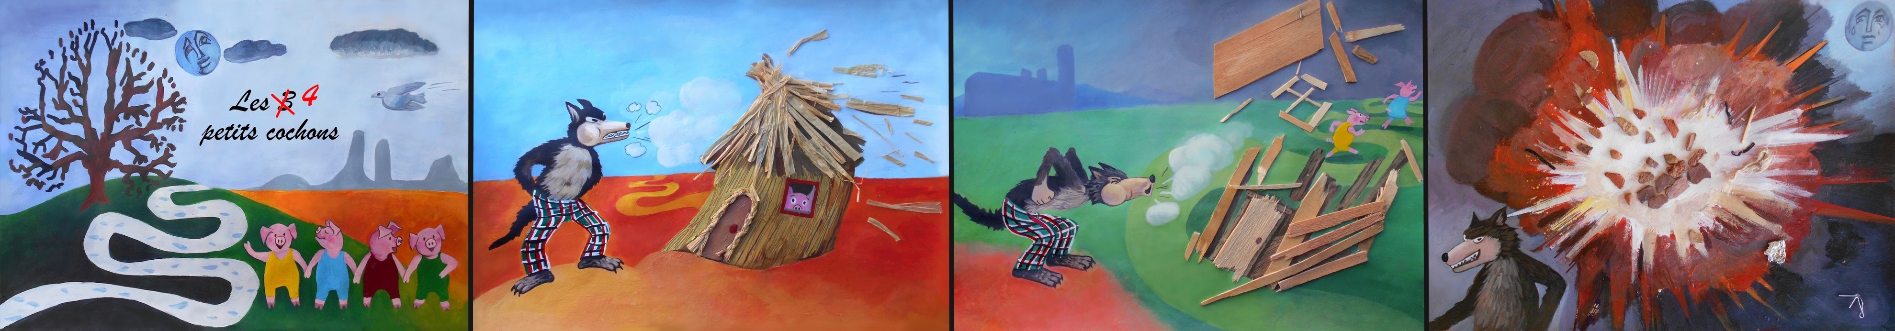© Alice Perrier, 2019

Scénario pédagogique et illustrations d'Alice Perrier (professeur d’arts plastiques, chargée de mission par la DAAC (Délégation académique à l’action culturelle du Rectorat de Besançon). Fiche de synthèse: Alice Perrier et le service éducatif de la Colline Notre-Dame du Haut à Ronchamp-Mars 2019.

